EKŞİHAN İNŞAAT GAYRİMENKUL ENERJİ YATIRIM A.Ş.
GÖRÜNTÜLÜ KAYIT POLİTİKASI/AYDINLATMA METNİ
KAMERA İLE İZLEME FAALİYETİNİN YASAL DAYANAĞI
EKŞİHAN İNŞAAT GAYRİMENKUL ENERJİ YATIRIM A.Ş. (ŞİRKET) tarafından yürütülen görüntülü (kamera ile) izleme faaliyeti, 6698 sayılı KVKK, Özel Güvenlik Hizmetlerine Dair Kanun ve ilgili diğer mevzuata uygun olarak yapılmaktadır.
KİŞİSEL VERİLERİ KORUMA HUKUKUNA GÖRE GÜVENLİK KAMERASI İLE
İZLEME FAALİYETİ YÜRÜTÜLMESİ
Şirketimiz tarafından güvenlik amacıyla görüntülü (kamera ile) izleme faaliyeti yürütülmesinde KVK Kanununda yer alan düzenlemelere uygun hareket edilmektedir. Şirketimiz, bina, tesis ve bunların eklentilerinin içinde ve dışında kurumumuzun, ziyaretçilerimizin ve çalışanlarımızın güvenliğinin sağlanması amacıyla, kanunlarda öngörülen amaçlarla ve KVK Kanununda sayılan kişisel veri işleme şartlarına uygun olarak güvenlik kamerasıyla (görüntülü olarak) izleme faaliyetinde bulunmaktadır.
KAMERA İLE İZLEME FAALİYETİNİN DUYURULMASI
Şirketimiz tarafından KVK Kanununun 10. maddesine uygun olarak, kişisel veri sahibi aydınlatılmaktadır. Böylelikle, kişisel veri sahibinin temel hak ve özgürlüklerine zarar verilmesinin engellenmesi, şeffaflığın ve kişisel veri sahibinin aydınlatılmasının sağlanması amaçlanmaktadır. Şirketimiz tarafından kamera ile izleme faaliyetine yönelik olarak; Şirketimizin www.eksihan.com internet sitesinde bu Politika ve Aydınlatma Metni yayınlanmakta ve izlemenin yapıldığı alanların girişlerine izleme yapılacağına ilişkin bildirim yazısı/işareti bulunmaktadır. (yerinde aydınlatma-katmanlı aydınlatma/bilgilendirme).
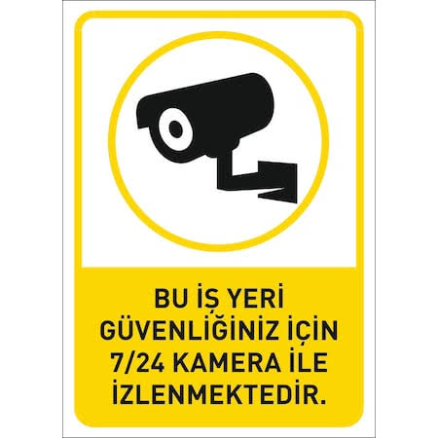
(GÖRÜNTÜLÜ KAYIT POLİTİKAMIZ VE AYDINLATMA METNİ İÇİN www.eksihan.com)
EKŞİHAN İNŞAAT GAYRİMENKUL ENERJİ YATIRIM A.Ş.
KAMERA İLE İZLEME FAALİYETİNİN YÜRÜTÜLME AMACI VE AMAÇLA SINIRLILIK
Şirketimiz, KVK Kanununun 4. maddesine uygun olarak, kişisel verileri işlendikleri amaçla bağlantılı, sınırlı ve ölçülü bir biçimde işlemektedir. Şirketimiz tarafından video kamera ile izleme faaliyetinin sürdürülmesindeki amaç bu Politikada sayılan amaçlarla sınırlıdır. Bu doğrultuda, güvenlik kameralarının izleme alanları, sayısı ve ne zaman izleme yapılacağı, güvenlik amacına ulaşmak için yeterli ve bu amaçla sınırlı olarak uygulamaya alınmaktadır. Kişinin mahremiyetini, güvenlik amaçlarını aşan şekilde, müdahale sonucu doğurabilecek alanlarda (giyinme odaları, tuvaletler vs.) izlemeye tabi tutulmamaktadır.
ELDE EDİLEN VERİLERİN GÜVENLİĞİNİN SAĞLANMASI
Şirketimiz tarafından KVK Kanununun 12. maddesine uygun olarak, kamera ile izleme faaliyeti sonucunda elde edilen kişisel verilerin güvenliğinin sağlanması için teknik ve idari tedbirleri almaktadır.
İZLEME SONUCUNDA ELDE EDİLEN BİLGİLERE KİMLERİN ERİŞEBİLDİĞİ VE
BU BİLGİLERİN KİMLERE AKTARILDIĞI
Canlı kamera görüntüleri ile dijital ortamda kaydedilen ve muhafaza edilen kayıtlara yalnızca sınırlı sayıda Şirket çalışanının erişimi bulunmaktadır. Kayıtlara erişimi olan sınırlı sayıda kişi gizlilik taahhütnamesi ile eriştiği verilerin gizliliğini koruyacağını beyan etmektedir. Elde edilen bu kayıtlar Kanunun kendisine yetki verdiği kişilerle de paylaşılabilmektedir. (Adli Makamlar, Kolluk Makamları vs.)
Bu Politika/Aydınlatma Metni, Şirketimizin internet sitesinde (www.eksihan.com) yayınlanır.

EKŞİHAN İNŞAAT GAYRİMENKUL ENERJİ YATIRIM A.Ş.
İLETİŞİM: KISIKLI MAH. HANIMSETİ SK. NO:38/A K:2/2 ÜSKÜDAR/İSTANBUL
www.eksihan.com
0 216 5216530

